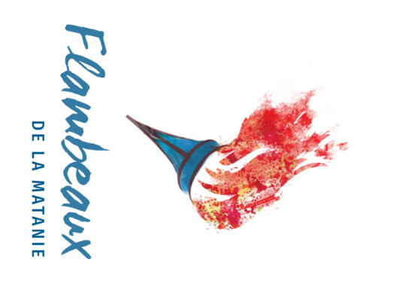
COMMUNIQUÉ DE PRESSE
Pour diffusion immédiate

Réseau Flambeaux de La Matanie : un projet rassembleur qui favorise l’accès aux ressources pour les personnes vulnérables de notre communauté

(Matane, mercredi 10 octobre 2018) – Le réseau Flambeaux de La Matanie est officiellement lancé ! Ce projet est déployé par le Centre d’action bénévole ainsi que par COSMOSS et ses partenaires (Service d’accueil des nouveaux arrivants de La Matanie, de La MRC de La Matanie, de la Maison des jeunes Le Refuge, le Carrefour jeunesse-emploi Région Matane et le CISSS du Bas-Saint-Laurent.)
Le réseau Flambeaux de La Matanie est un projet visant à former des citoyens sensibilisés aux différents signaux de vulnérabilité et d’isolement social chez certaines personnes de la communauté. Les Flambeaux repèrent, informent, orientent ou accompagnent vers la bonne ressource.
Qui est admissible pour devenir Flambeau? Il suffit d’être âgé de 12 ans et plus, de vivre en Matanie, d’être volontaire et de vouloir s’impliquer et d’avoir reçu une des formations Flambeaux.
Deux axes de formation sont offerts aux citoyens et organisations de La Matanie, soit l’isolement social ou la maltraitance chez les aînés. D’autres axes de formations pourront s’ajouter sur des thématiques ciblées par les organismes qui s’impliquent dans le projet.
COSMOSS et ses partenaires offriront d’ici la fin 2018 le volet briser l’isolement. Une formation de 2 heures pour outiller les citoyens et organisations du milieu matanien à repérer, informer, orienter ou accompagner vers les bonnes ressources les personnes souffrant d’isolement social.
Les Flambeaux seront sensibilisés aux différents signaux de vulnérabilité et d’isolement social chez les 0-30 et leur famille, bref tous les citoyens de La Matanie! Pour informations, COSMOSS de la Matanie : 418 566-0221.

Le Centre d’Action bénévole de la région de Matane offre le volet maltraitance chez les aînés. L’objectif étant également d’outiller les citoyens et les organisations du milieu Matanien à repérer, informer, orienter ou accompagner vers les bonnes ressources les aînés souffrants de maltraitance. La première date de formation, soit le 17 octobre, s’adresse aux futurs formateurs qui pourront, par la suite, diffuser ces ateliers dans leur propre réseau. Pour plus d’informations sur cette formation, vous pouvez communiquer avec le Centre d’Action bénévole au 418 562-6444.

Sois Un Flambeau pour La Matanie et inscris-toi à une formation!

-30-

Source :
Julie Gagné
Agente de concertation, Mise en œuvre et mobilisation
COSMOSS MRC de La Matanie
al.cosmossmatanie@gmail.com

Disponibles pour entrevues :

Julie Gagné ou Martine Yelle
Agente de concertation et coordonnatrice
COSMOSS de La Matanie
418 566-0221
al.cosmossmatanie@gmail.com ou enfance.cosmossmatane@gmail.com

Annie Veillette
Conseillère en développement rural
MRC de La Matanie
Tel : 418-562-6734, poste 230
annie.veillette@lamatanie.ca

Claire Levasseur
Directrice
Centre d'action bénévole de la région de Matane inc.
Tél : (418) 562-6444
cabmatane@globetrotter.net

